Новогоднее конфетти в
Детской школе искусств города Дальнереченска

23 декабря в Детской школе искусств состоялся новогодний концерт музыкальных отделений «Новогоднее конфетти»
Яркие выступления юных музыкантов порадовали своей искренностью и мастерством. Свои лучшие номера подготовили для праздничной программы Старший хор под руководством преподавателя Гаврилюк О.А. исполнили песню «Новогодняя», оркестр отделения народных инструментов под руководством преподавателя Наумовой Н.А. «Гармония» для зрителей исполнили прекрасные композиции «Новогоднее попурри» и «Вдоль по улице...» солист Артюхов Д.В.
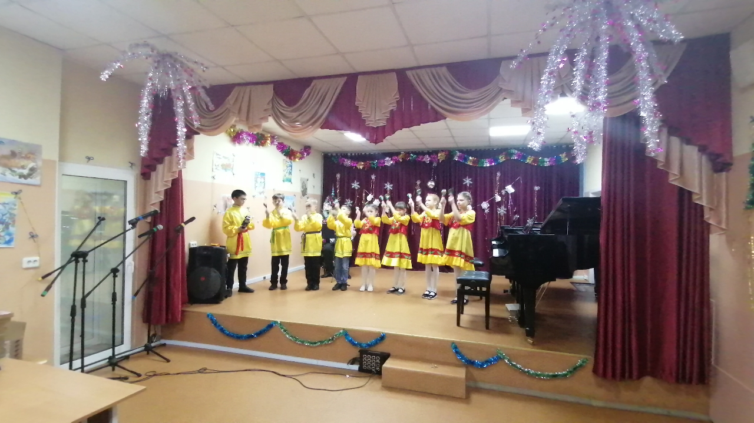

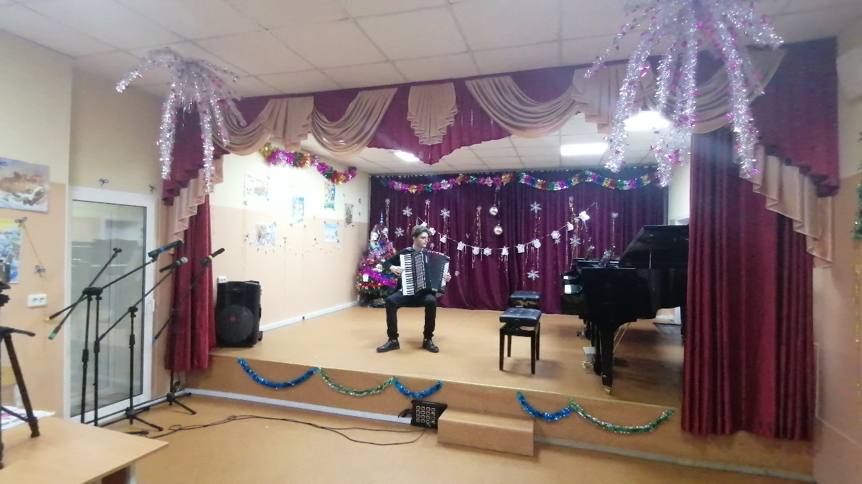
Зрители аплодировали выступлениям Афанасенко Тимофя и его преподавателю Боровской Л.А. «Новогодний паровозик», Качесовой Маше с исполнением сольного номера Лукомский «Шутка». перед гостями выступил милый, яркий ансамбль ложкарей «Сувенир» с «Веселая кадриль». Матвеева Ксения и Савченко Эдьвира исполнили Т.Максимова «Игра в снежинки», Манукян Гор исполнил сольный номер «Полька». Хлистун Элина и Некрасова Алевтина представили мелодию С.Прокофьева «Вальс» из балета «Золушка». Бернатович Дарья и Бернатович Ася радовали музыкальным номером «Полька», Ковтун София исполнила песню муз. Панина сл. Варламова «Тик-так». музыкальный номер Химмель «Танго» исполнил Колотов Тимур, Кузьменков Лев исполнил два музыкальных номера Прокофьев «Марш» из оперы «Любовь к трем апельсинам» и мелодию из кинофильма «Игрушка» Косма с концертмейстером Артюховым Д.В. Малюк Полина представила музыкальное исполнение «Регтайм», Оганесян Рузанна и преподаватель Гаврилюк О.А. исполнили композицию Кузнецова «Полька», Марченко Илья на аккордеоне исполнил Пиццигони «Свет и тень».
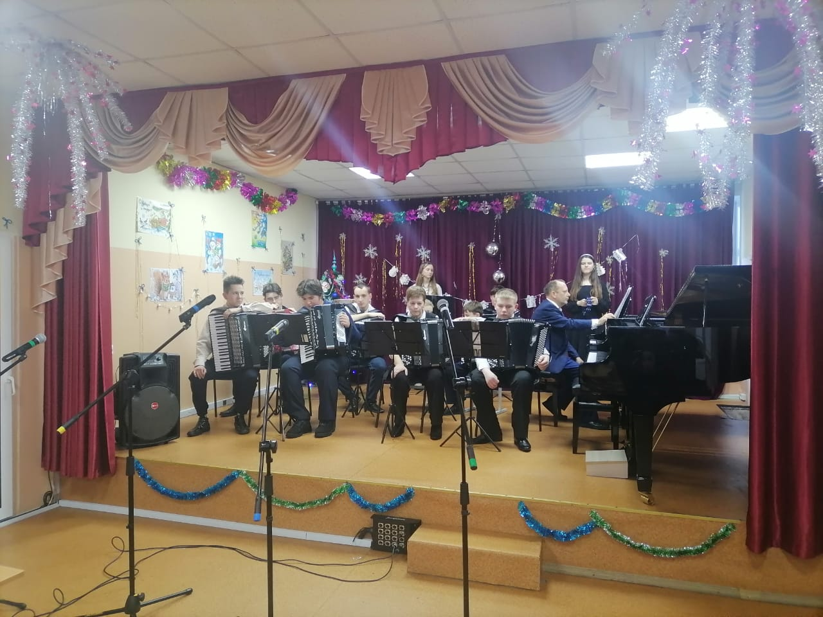
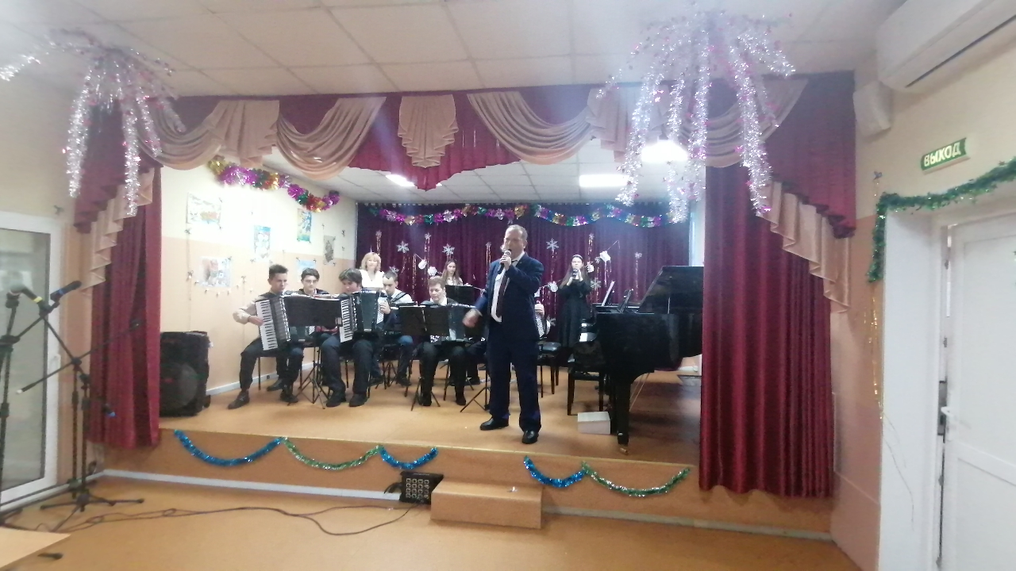
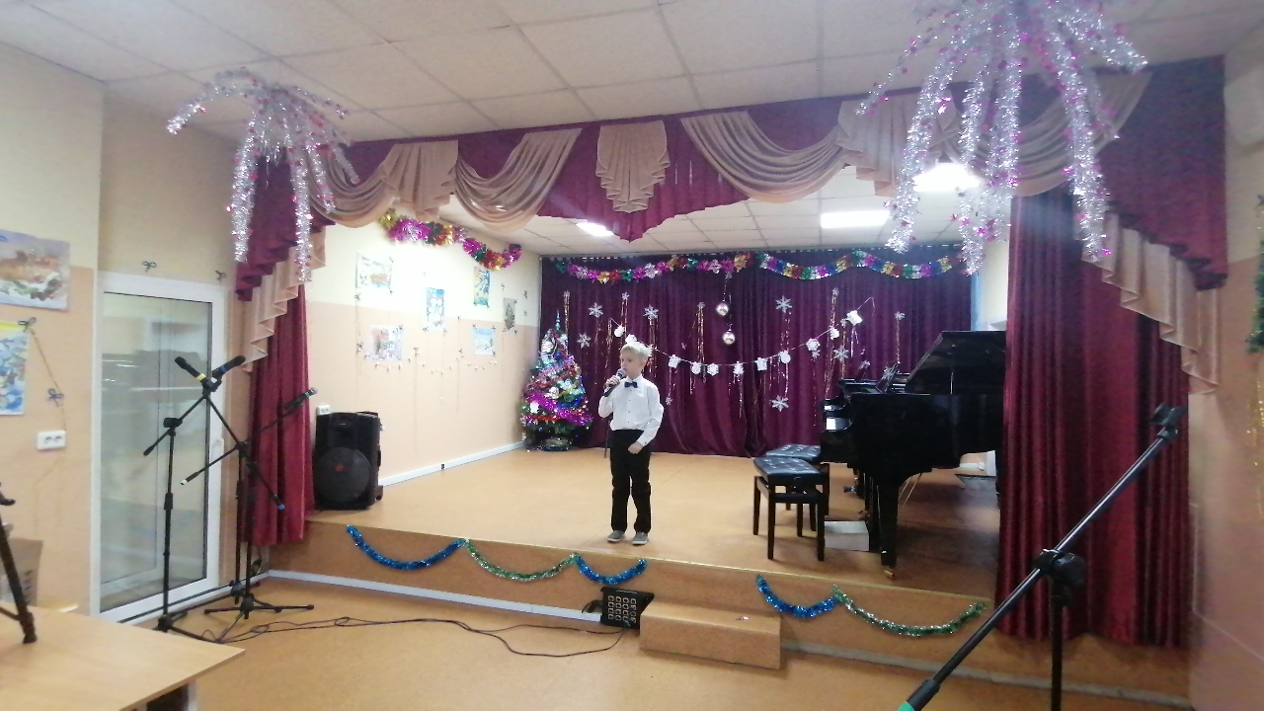
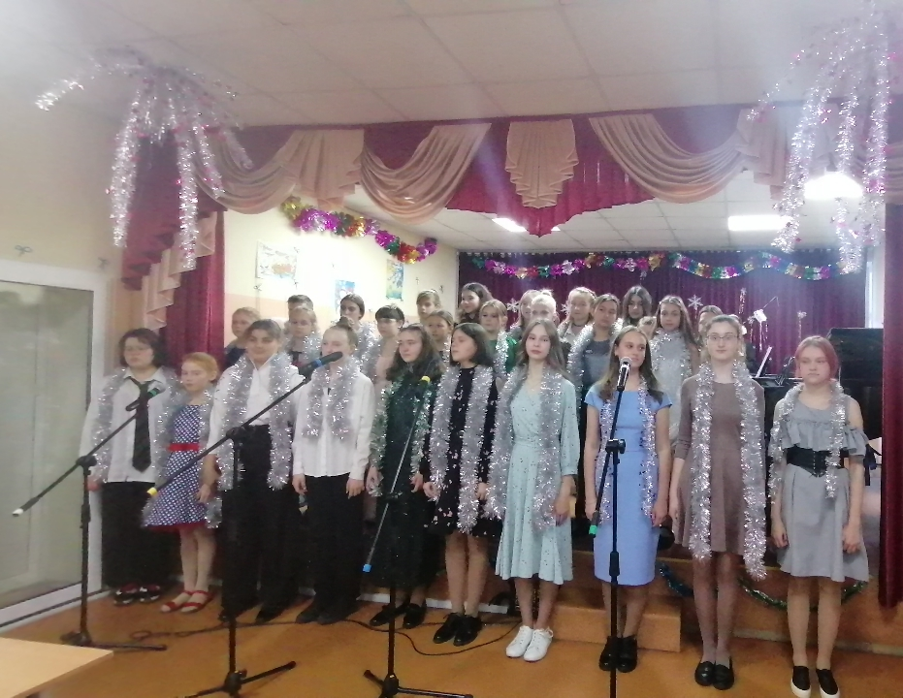
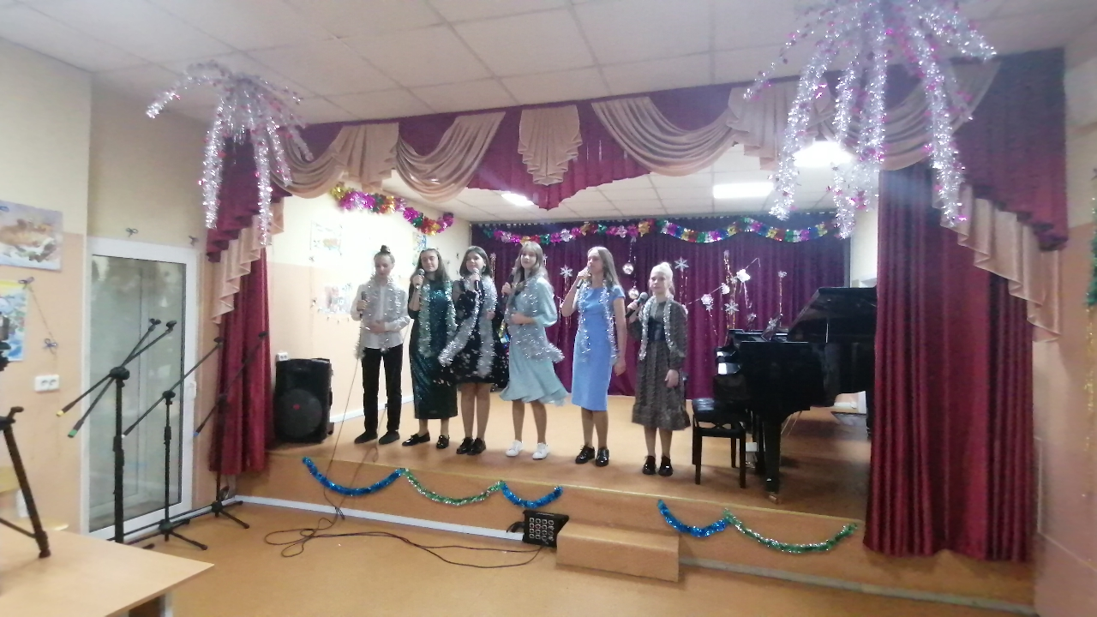
В заключении прозвучали композиции Хольварсен «Пассакалия» в исполнении учащегося фортепианного отделения Привезенцева Алексея и Вокальная группа старшего хора с песней «Три белых коня» муз. Е.Крылатова, сл. Л.Дербенёва.
На концерте были вручены подарки для всех ребят музыкальных отделений. Сладкие подарки в честь праздника, наступающего Нового года порадовали ребят. На празднике было представлено дефиле участников и победителей конкурса дизайна костюма «Ух какая яркость!». участие в конкурсе приняли маленькие жители нашего города Дальнереченска и их мамочки и бабушки. На дефиле дети представили свои яркие костюмы, ребята получили грамоты и подарки. Среди участников лауреатами фестиваля «Новогоднее конфетти» стали Сиряк Таисия, Степанова Мария, Диана Шварцева, Антипова Арина, Язкова Маша, Мелконян Элен. Замараев Максим и Еганова Александра стали лауреатами 1 степени. Лауреат 2 степени - Лехова Милана и Лауреат 3 степени - Панушкина Виктория.
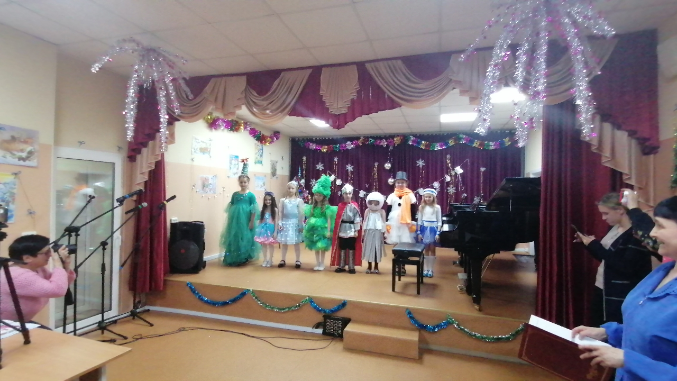
На сцену для награждения были приглашены волонтеры детской школы искусств города Дальнереченска. Ребята не так давно стали замечательными помощниками нашей школы, украшение актового зала для концертов, новогодняя, расписная ёлка под гжель и многие творческие оформления - это все дело рук ребят. Группа волонтеров была создана в сентябре 2022 года под руководством заведующего учебной части ДШИ Березовской М.Б. Ребята, Кревсун Артём, Макаров Кирилл, Малеева София, Березовская Катя, Шмидт Аксиния, Кожухова София, Привезенцев Алексей, Майстренко Снежана, Аверочкина Виктория, Болдуй Алина, Ястрожинская Алёна, Феоктистова Юлия получили замечательные подарки за творческий подход и помощь культурных мероприятий детской школы искусств, для ребят прозвучали приятные, тёплые слова и новогодние поздравления от начальника МКУ «Управление культуры Дальнереченского городского округа» Гуцалюк Ю. Н.
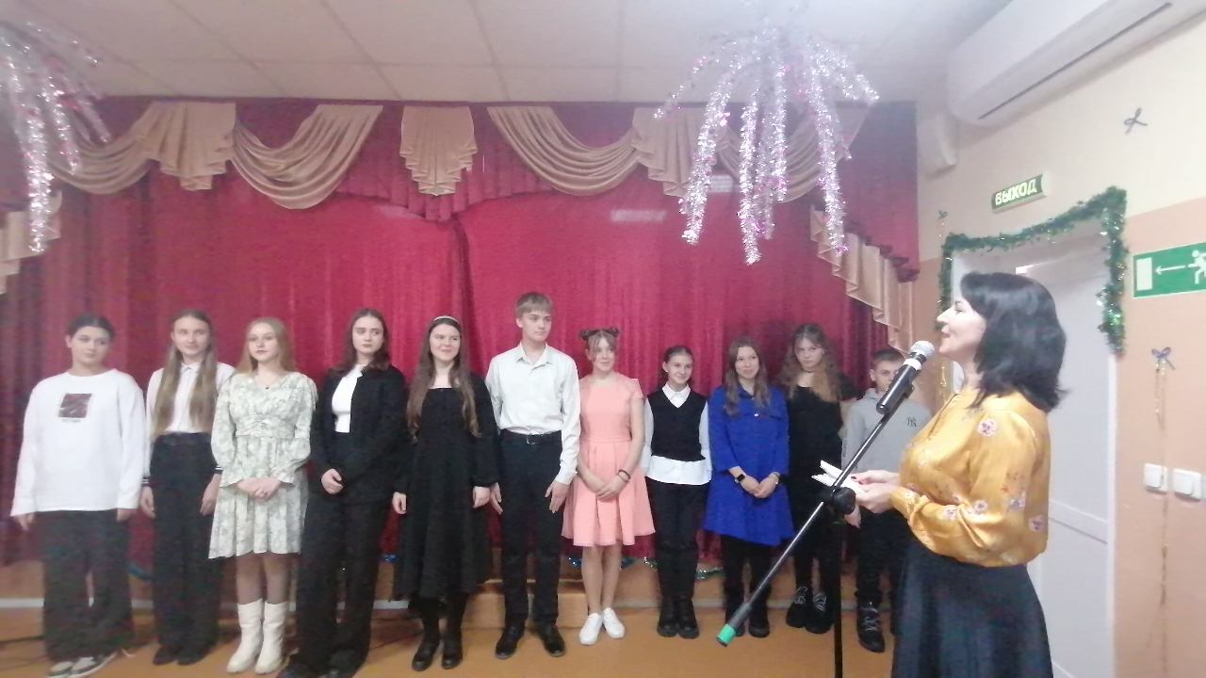

Получился настоящий праздник музыки, волнительный и радостный, ставший теплой встречей юных артистов, их преподавателей и поклонников талантов. Всех присутствующих с наступающим Новым годом поздравила директор школы-Морозова Екатерина Васильевна.
В преддверии Нового года хочется пожелать, и детям, и взрослым: пусть прекрасные зимние праздники принесут мир, спокойствие, согласие и уверенность в будущем, желаем крепкого здоровья, успехов, семейного счастья, достатка и благополучия, хорошего настроения и любви, пусть в жизни господствуют доброта, красота и гармония!

